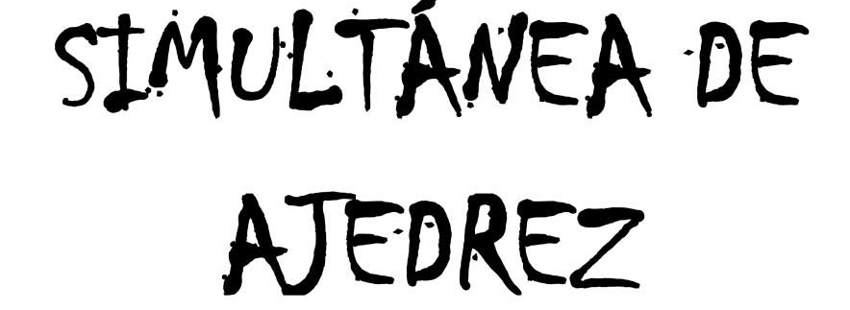

AYUNTAMIENTO DE CANFRANC

11hs PABELLON POLIDEPORTIVO

11 HS PABELLON MUNICIPAL

DIEGO DEL REY MAESTRO INTERNACIONAL

